**Fiddler添加证书信任的方法**

**1、打开IE浏览器，设置，Internet选项，如图所示：**

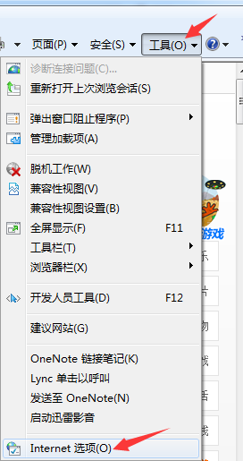

1. **点击 内容 – 证书 – 选中Fiddler相关的所有证书(个人选项卡下) – 点击删除**

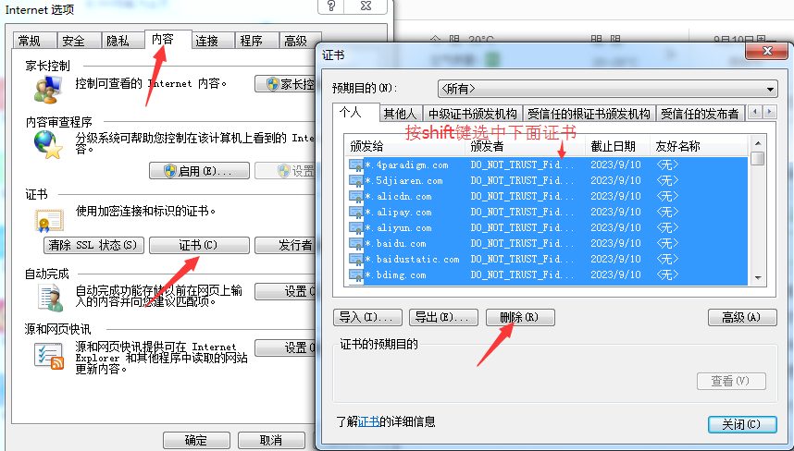

**3、运行 证书生成器 fiddlercertmaker.exe，完成后确定**

**4、右键 – 使用管理员身份打开 Fiddler，依次点击 ：Tools – options**

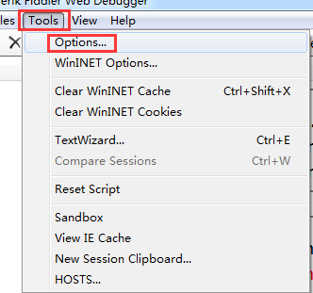

**5、做如下操作后重新打开Fiddler，在Actions位置处点击 Trust Root Certificate**

